Q : Ansys Discovery의 Explore모드와 Refine모드는 무엇인가요?
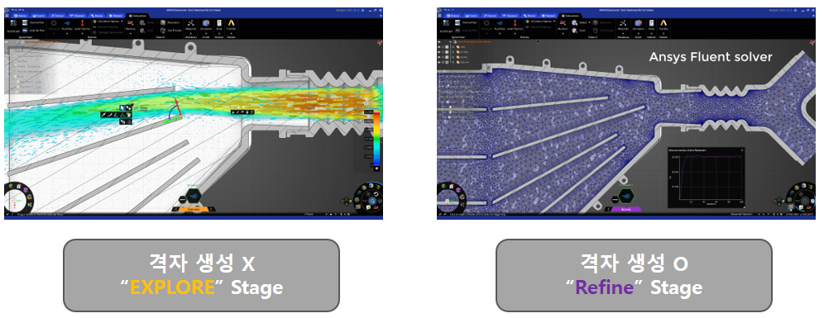
A : Explore모드는 GPU를 활용한 Mesh생성 없이 바로 해석이 가능한 모드이고,ㅁ
Refine모드는 유한요소해석으로 Mesh 생성을 통한 해석이 가능한 모드입니다.
(Refine모드는 Ansys Mechanical를 갖고 있어야 사용 가능합니다.)

Q : Ansys Discovery에서 가능한 해석 기능은 무엇이 있나요?
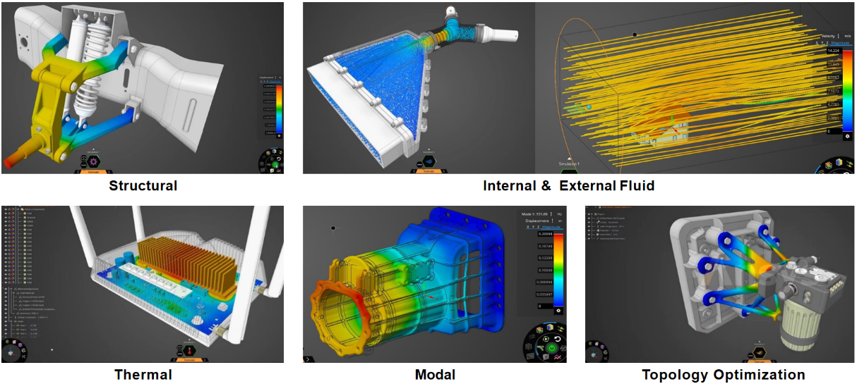
A : Ansys Discovery에서 지원하는 해석 기능은 구조, 유동, 열, 고유진동수, 위상 최적화 기능을 지원하고 있습니다.

Q : Ansys Discovery PC의 최소 사양은 어떻게 되나요??
A : 최소 : CPU : Intel or AMD / RAM : 최소 8GB이상 / 그래픽카드 : 최소 메모리 4 GB이상
권장 : CPU : Intel or AMD / RAM : 16GB이상 / 그래픽카드 : 메모리 8 GB이상
Discovery는 GPU Solver를 사용한 메시리스타입으로, 그래픽카드의 성능이 중요시됩니다.
정확도, Mesh

Q : Mesh 없는 실시간 해석과 Mesh 있는 경우와 비교하여 실제 측정 및 분석 값이 차이를 줄이는 방안이 있나요?
A : Discovery의 장점으로 Mesh 유/무에 따른 해석이 모두 가능합니다.
권장드리는 작업 순서로 Explore 모드에서의 실시간 해석을 통해 해석 조건을 만족하는 형상을 빠르게 완성 후 Refine 모드로 이동하여 Mesh 생성을 통한 해석 값을 확인할 수 있습니다.
- Discovery의 Explore모드는 GPU 기반의 해석이기 때문에 GPU 성능 혹은 Fiedelity 조정에 따라 살짝의 오차가 발생될 수 있습니다.
- Refine모드는 Mesh 생성을 하는 FEM(유한요소해석)입니다.

Q : 민감도라는게 어떤건가요?
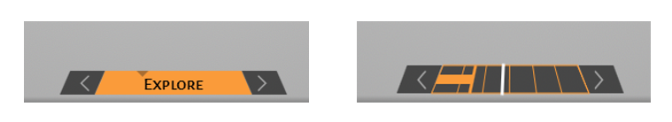
A : 일반 유한요소해석의 경우 Mesh의 크기에 따라 해석의 시간 차이가 발생되는 것처럼 Discovery의 경우 민감도(Fidelity) 설정을 통해 정밀도의 차이를 줄 수 있습니다.

Q : 디테일차이면 무조건 높여야 하는거아닌가요?
A : FEM(유한요소해석)에서도 형상에 따라 Mesh의 크기 차이를 두는 것처럼
Discovery도 형상에 따라 설정해주시면 됩니다.

Q : Refine모드에서 Mesh의 크기 수정이 가능한가요?
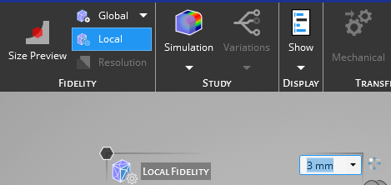
A : 예, 가능합니다. 형상의 면 별로 수정이 가능합니다.

Q : Mesh 에러 발생하는 경우는 어떻게 하나요?
A : Refine 모드에서 에러가 발생하는 면에 ‘Local 격자 설정’을 통해 에러를 해결하실 수 있습니다.

Q : Mesh의 형상 수정이 가능한가요?
A : 지원하고있지 않습니다. Mesh의 크기 수정만 가능하며 Mesh의 형상 수정은 지원하지 않습니다.

Q : Mesh의 사이즈에 따라서 발생하는 응력의 차이는 어떻게 확인하여 결과값을 이끌어낼 수 있나요?
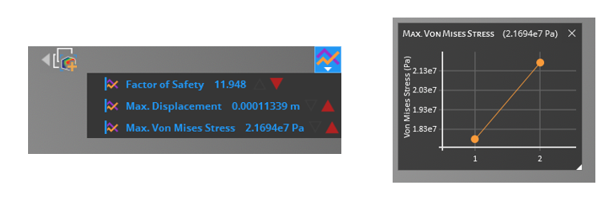
A : Mesh 수정에 따른 결과값 차이는 Monitor 기능을 통해 한번에 이전의 값과 현재 값들을 확인할 수 있습니다.

Mechanical, 타사 제품과의 차이

Q : Ansys의 Mechanical과 Discovery의 가장 큰 차이는 무엇인가요?
A : Ansys Discovery는 Explore 모드에서의 실시간 해석과 격자 생성, 해석 옵션에 대한 큰 고민 없이 쉽게 해석할 수 있다는 것이 가장 큰 차이입니다.

Q : Ansys의 Mechanical의 구속 조건과 Discovery의 구속 조건 기능들이 같나요?
A : 구속 조건의 명칭은 대부분 유사하나, 일부 세부 옵션들은 Mechanical처럼 온전히 지원하지는 않습니다.

Q : Discovery의 해석 속도가 빠른 이유는 무엇인가요?
A : 기존의 해석은 Mesh 생성 -> 구속 조건 입력 -> 값 확인 -> 메쉬 or 형상 수정 등의 절차가 반복된다면, Discovery는 Mesh생성없이 구속 조건 별 값을 바로 확인 가능하며, 형상 or 조건 값들의 수정이 이루어져도 바로 확인이 가능합니다.

Q : 타사의 메쉬프리제품이 있는데 대비되는 장점이 어떤 것인가요?
A : Ansys Discovery의 장점은 넓은 확장성에 있습니다.. 다양한 형식의 파일을 바로 불러올 수 있으며, 해석에 사용된 조건 값들을 Ansys의 Mechanical or Fluent으로 불러들일 수 있습니다.

기능
Q : 단위 입력 시, mm, inch, ft 모두 글자를 넣기만 하면 되는지 궁금합니다.
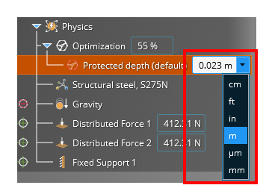
A : 예 직접 단위 입력도 가능하며, 우측의 더보기를 통해 선택도 가능합니다.

Q : 시간에 따른 양상을 확인할 수 있나요?
A : 예, Refine mode에서 특정 시간까지 변하는 값을 확인할 수 있습니다.

Q : 위상최적화를 변수 설정 없이 하나요?
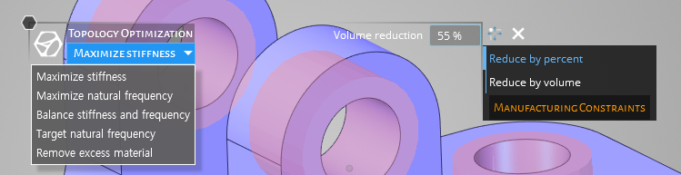
A : 예, 위상최적화는 목적함수를 두어 목적에 맞는 최적화된 형상을 찾아주는 기능입니다.

Q : 여러 부품에 대한 경계조건 설정 가능 범위는 어떻게 되나요?
A: 여러 부품이 포함되어있는 어셈블리 모델의 경우도 경계 및 하중 조건 설정 범위는 파트와 다르지 않습니다. 동일한 설정들을 사용 가능합니다.

Q : 비선형 해석도 가능한건가요?
A : 비선형 재료, 비선형 접촉 등 비선형 해석은 디스커버리에 포함되어있지 않습니다.

Q : 일부 비선형 옵션이 있다고들었는데, 비선형 해석이 안된다고 한거 아니었나요?
A : Refine모드의 경우 ‘Simulation Option’에 기하비선형 옵션을 활성화할 수 있는 버튼이 있습니다. 해당 기능에 대해 말씀드린 것 입니다. 비선형 물성과 접촉은 지원되지 않습니다.

Q : 해석 파일 용량 압축 기능있나요?
A : 결과 파일을 제외하고 저장하여 해석 파일 용량을 줄이는 것은 가능합니다.

Q : 3차원이 아닌 모델의 두께 및 단면 정보로 해석이 가능한가요?
A : 2D 해석 기능은 지원하고있지 않습니다. 2D 해석을 사용하는 이유가 균일 형상에 대해 간단하게 해석 값을 확인 할 수 있다는 장점 때문에 사용하실텐데 Discovery의 실시간 해석으로 빠르게 값을 확인할 수 있습니다.

Q : 엣지로 force 적용할 방법 있나요
A : 엣지에 대한 해석은 지원하지 않습니다. 면적에 대해 하중 적용이 가능합니다.

Q : 파라미터 설정 값 별로 해석 값을 엑셀로 출력할 수 있나요?
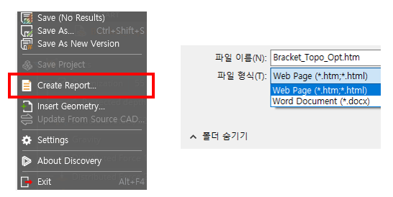
A : 직접적으로 Excel로 지원드리지는 않고, Word, Html 형식으로 출력 가능합니다.

Q : 3D CAD 생성, 수정, 시물레이션이 모두 가능한가요?
A : Ansys Discovery에서 3D CAD 생성, 수정, 해석 모두 가능합니다.

재료
Q : 기본적으로 제공되는 물성 값 외에 추가적인 물성 값을 별도 구매 혹은 직접 입력해서 저장해야되는지 궁금합니다.
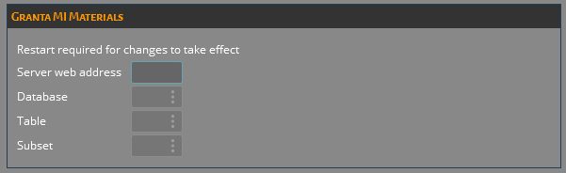
A : 두가지 경우 모두 가능합니다. Ansys의 Granta 라이선스를 갖고 계시면, Discovery 내에
add-in하여 사용가능하며, 별도로 직접 입력하여 저장 가능합니다.

Q : 직교 이방성 물성치 입력가능한가요?
A : 직교 이방성, 복합 물성 등은 지원하고있지 않습니다.

